Домашнее задание для 1 ДОП от 2.10.21.

- Повторять.
- Музыкальный звук - это… ;
- Октава - это… ;
- Длительность - это…;
- Ритм - это…;
- Играть нот "до", "ре", "ми";
- Написание нот "первой октавы".

- Длительность / ритм.
Длительность - это продолжительность звучания звука.
Ритм - это чередование длительностей.
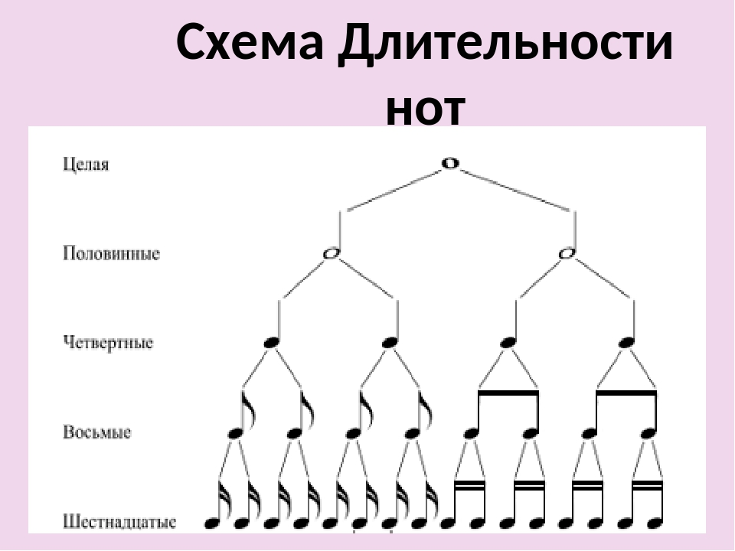
*Записали в тетради Ритм песенки "Колобок" на ноте "фа" первой октавы. Те кто отсутствовал на уроке, перепишите песенку в тетрадь.
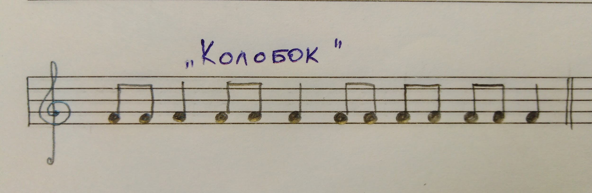
*Письменно в нотной тетради решите следующие примеры с длительностями:
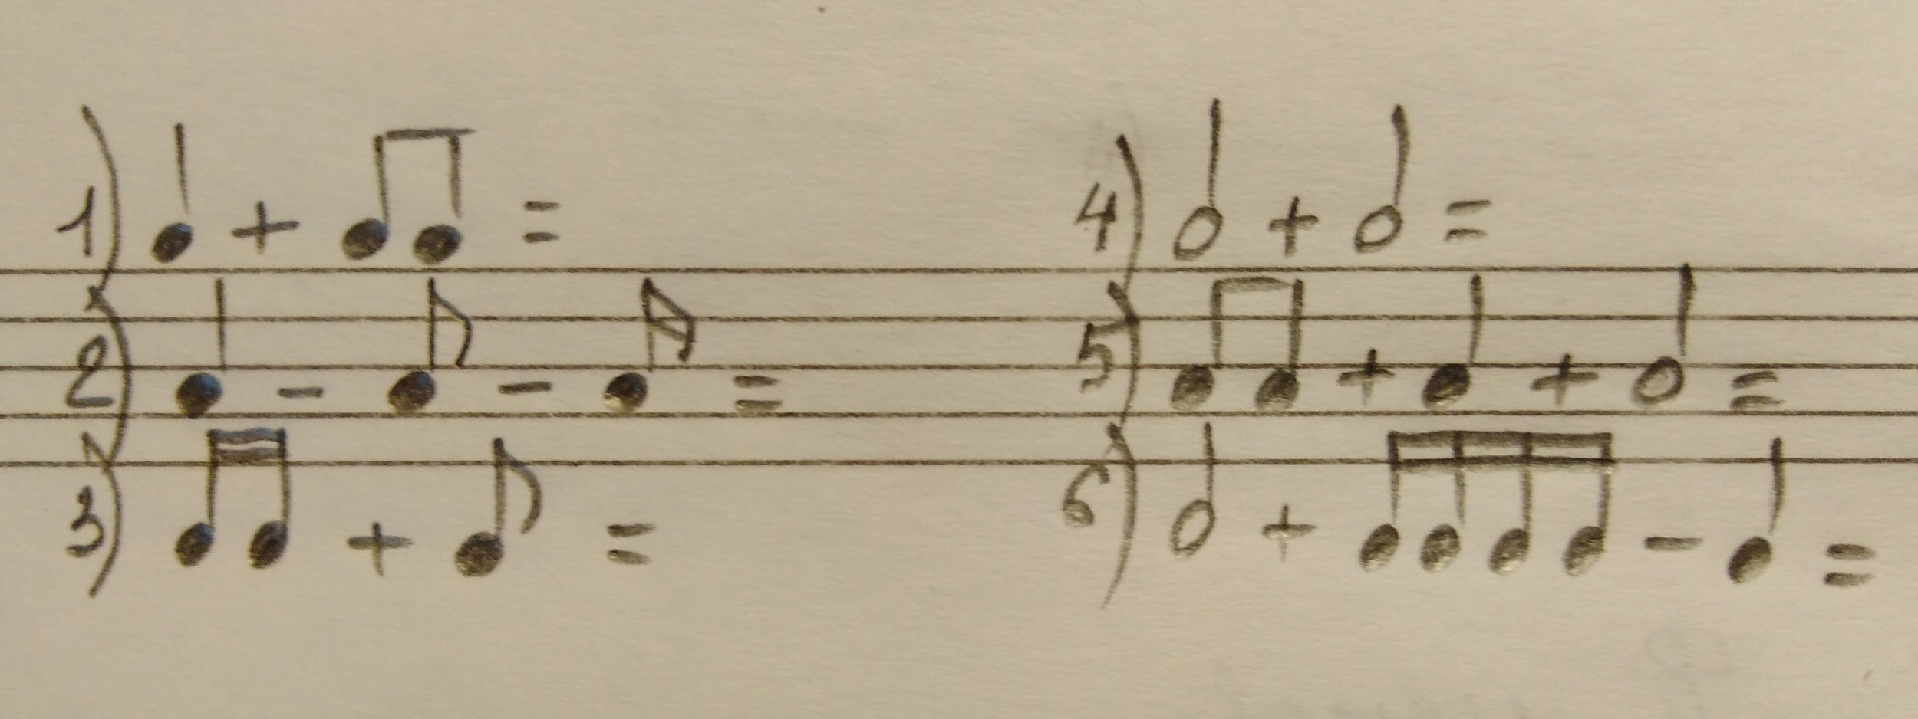
- Нота "фа" на клавиатуре.
На последнем уроке прошли расположение ноты "фа" на клавиатуре. Запомнить и играть по всей клавиатуре, произнося название вслух.
Нота "фа" находится СЛЕВА от трёх чёрных клавиш.

- Первая октава.
Учить написание нот первой октавы на нотном стане следующим образом (устно):
"До" - под нотным станом, на первой добавочной;
"Ре" - под первой линеечкой;
"Ми" - на первой линеечке;
"Фа" - между первой и второй линеечкой;
"Соль" - на второй линеечке;
"Ля" - между второй и третьей линеечкой;
"Си" - на третьей линеечке.
